34 խՈՇՈՐԱՑՎԱԾ ՀԱՄԱՅՆՔԵՐՈՒՄ ՏՆՏԵՍԱԿԱՆ ԶԱՐԳԱՑՄԱՆ ՊԼԱՆՆԵՐԻ ԿԱԶՄՈՒՄ

ԸՆԹԱՑԻԿ ԱՇԽԱՏԱՆՔՆԵՐ

Հոկտեմբեր 2021

Բովանդակություն
Հապավումներ 5
Շնորհակալագիր 6
WWW.ARMSUB.AM – Ծրագրերի ներկայացման առցանց հարթակ 7
Նախաբան 8
Ընդհանուր կառուցվածք 9
Գլխավոր էջ 11
Մուտքի վահանակ 11
Գաղտնաբառի վերականգնում 12
Նոր օգտագործողի գրանցում 12
Կայքի կառավարում 13
Համայնքային ներկայացուցիչ 13
Օգտագործողի տվյալներ 14
Համայնքի պրոֆիլ 14
Ծրագրեր բաժին 15
Ծրագրային առաջարկի լրացում 17
Փորձագետ / Գնահատող 17
Ծրագրերի գնահատում 18
Ծրագրի գնահատման օգնող համակարգ 19
Համայնքների զարգացման պլաններ 20
Լոռի Բերդ / Լոռի 21
Ծրագրային առաջարկ 28
Ծրագրային առաջարկ 31

ՀԱՊԱՎՈՒՄՆԵՐ

ԳՄՀԸ |  | Գերմանիայի միջազգային համագործակցության ընկերություն
ԵՍԳԱԳ |  | Եկամտաստեղծ գործունեության արագացված գնահատում (RAIGO)
ՀԶՀԾ |  | Համայնքի զարգացման հնգամյա ծրագիր
ՄԱՄԳ |  | Մրցակցային առավելությունների մասնակցային գնահատում (PACA)
ՏԻՄ |  | Տեղական ինքնակառավարման մարմիններ
ՏԻՄԾ |  | ԳՄՀԸ «Լավ կառավարում հանուն տեղական զարգացան. Հարավային Կովկասում» ծրագիր
ՏԿԵՆ |  | ՀՀ տարածքային կառավարման և ենթակառուցվածքների նախարարություն
ՏՏԶ |  | Տեղական տնտեսական զարգացում
ՏԶՀ |  | Տարածքային զարգացման հիմնադրամ

Սույն աշխատանքները կատարվել են Գերմանիայի միջազգային համագործակցության ընկերության և ՀՀ տարածքային կառավարման և ենթակառուցվածքների նախարարության միջև համաձայնեցված՝ «Հայաստանի 34 խոշորացված համայնքներում Տեղական տնտեսական զարգացման տեսլականների մշակում» ծրագրի շրջանակներում:

ՇՆՈՐՀԱԿԱԼԱԳԻՐ

Խոշորացված համայնքներում «Հայաստանի 34 խոշորացված համայնքներում Տեղական տնտեսական զարգացման տեսլականների մշակում» (հետայսու՝ Ծրագիր) թեմայով ծրագրի շրջանակում կատարված աշխատանքները հնարավոր եղան իրականացնել Գերմանիայի միջազգային համագործակցության ընկերության «Լավ տեղական ինքնակառավարում Հարավային Կովկասում» ծրագրի անմիջական մասնակցության, աջակցության և տեխնիկական օժանդակության շնորհիվ։
Շնորհակալություն ենք հայտնում «Լավ կառավարում հանուն տեղական զարգացման. Հարավային Կովկաս» ծրագրի մեր գործընկերներին, և հատկապես պարոն Ա․ Քեշիշյանին՝ իրականացման բոլոր փուլերում անմիջական մասնակցության և օժանդակության համար։ Ցանկանում ենք մեր երախտագիտությունը հայտնել մասնակից համայնքների բոլոր շահագրգիռ կողմերին, ովքեր իրենց ժամանակը և գիտելիքները հատկացրեցին սույն աշխատանքների իրականացմանը:
Ցանկանում ենք նաև ընդգծել ծրագրի իրականացման գործում ՀՀ տարածքային կառավարման և ենթակառուցվածքների նախարարության կարևոր դերակատարությունը, մասնավորապես, նախարարության Տեղական ինքնակառավարման քաղաքականության վարչության պետ՝ պարոն Ա․ Գիլոյանի դերակատարումը, ով կարևոր դեր խաղաց վերապատրաստման դասընթացները կազմակերպելու, և կազմակերպչական, տեխնիկական բազմաթիվ խնդիրներ լուծելու գործում։

ՏԶՀ փորձագիտական թիմ

WWW.ARMSUB.AM – Ծրագրերի ներկայացման առցանց հարթակ
Հարթակի տրամաբանության նկարագիր և օգտագործման ձեռնարկ

Ծրագրերի ներկայացման և գնահատման թափանցիկություն ու արագություն
Տվյալների պաշտպանության և անվտանգության վստահելի համակարգ
Ծրագրերի լրացման և ներկայացման հուշումների խելացի համակարգ

Երևան 2021

Սույն աշխատանքը հնարավոր է դարձել իրականացնել Գերմանիայի միջազգային համագործակցության ընկերության և ՀՀ տարածքային կառավարման և ենթակառուցվածքների նախարարության միջև համաձայնեցված՝ «Հայաստանի 34 խոշորացված համայնքներում Տեղական տնտեսական զարգացման տեսլականների մշակման աջակցություն» ծրագրի շրջանակներում:

Նախաբան

ՀՀ ում սուբվենցիոն զարգացման ծրագրերի ներդրման մեխանիզմը տնեսական և սոցիալական ոլորտներում վերջին տարիներին ունեցել է էական ազդեցություն համայնքերի զարգացման վրա։ Այս մեխանիզմի ներդրման պահից սկսած ՀՀ բոլոր համայնքներում իրականացվել են բազմահարյուր ծրագրեր տարբեր ոլորտներում՝ կառուցապատում, ենթակառուցվածքների ու ճանապարհների բարեկարգում, ոռոգման ջրագծերի ցանցերի կառուցում, մշակութային շինությունների վերականգնում, տեխնիկայի ձեռք բերում և այլն։ Կառավարություն – համայնք համագործակցությունը, առաջարկվող ծրագրերի ֆինանսավորման բեռի թեթևացումը համայնքերի համար, արդյունավետ ծրագրերի մրցակցությունը և համայնքապետարանների կարողությունների պարբերական աճը բոլոր համայնքերի համար ստեղծել է զարգացման նախաձեռնությունների կյանքի կոչման յուրահատուկ հնարավորություն։
Հաշվի առնելով այս մեխանիզմի բարձր արդյունավետությունը և կարևորությունը, ՏԶՀ թիմը, ակտիվ համագործակցելով «Լավ կառավարում հանուն տեղական զարգացման Հարավային Կովկաս» ծրագրի և ՀՀ տարածքային կառավարման և ենթակառուցվածքների նախարարության հետ նախաձեռնել է գործող մեխանիզմի բարելավման նախաձեռնությունների ուսումնասիրության և վերհանման գործընթաց, որի արդյունքն է հանդիսանում սույն փաստաթուղթը և ներկայացված առաջարկությունների փորձարկման և վիզուալիզացման նպատակով ստեղծված armsub.am փորձարարական առցանց հարթակը։
Ներկայացված առաջարկները ուղղված են գործող մեխանիզմի առանձին տարրերի բարելավմանը, և մասնավորապես՝
- Թղթատարության կրճատմանը,
- գործընթացի պրոցեսների արագացմանը և համակարգմանը,
- թափանցիկության բարձրացմանը,
- ծրագրերի ներկայացման և ստուգման գործընթացի հեշտացմանը,
- ներկայացված ծրագրերի միասնական բազայի ստեղծմանը,
- ծրագրերի արդյունավետության բարձրացմանը,
- տվյալների անվտանգության ապահովմանը։
Փաստաթղթից օգտվելուց առաջ, խնդրում ենք վստահվել, որ ձեզ հասանելի է ինտերնետային կապ, առցանց դիտարկիչ, և հասանելի է armsub.am կայքը։
Armsub.am կայքը ստեղծված է բացառապես փորձարարական նպատակով, կայքի մուտքանունները և ծածկագրերը հասանելի են այս փաստաթղթում, և ազատ են օգտագործման համար, բոլոր լրացված տվյալները, համայնքերի անունները, անձնական տվյալները, ծրագրային առաջարկները փորձարարական են և աղերս չունեն իրականության հետ։ Հնարավոր են պատահական համընկնումներ։
Armsub.am կայքում ներկայացված որևէ ծրագրային առաջարկ, չի կարող համարվել իրական սուբվենցիոն ծրագրային առաջարկ։

Ընդհանուր կառուցվածք

Ելքի վահանակ
Ծրագրերի գնահատում
Ծրագրերի լրացում, ներկայացում, կարգավիճակի ստուգում
Կայքի կառավարում, տեխնիկական սպասարկում
Գլխավոր էջ
Փորձագիտական վահանակ
Ադմինիստրացիոն վահանակ
Համայնքի կառավարման վահանակ
Մուտքի վահանակ

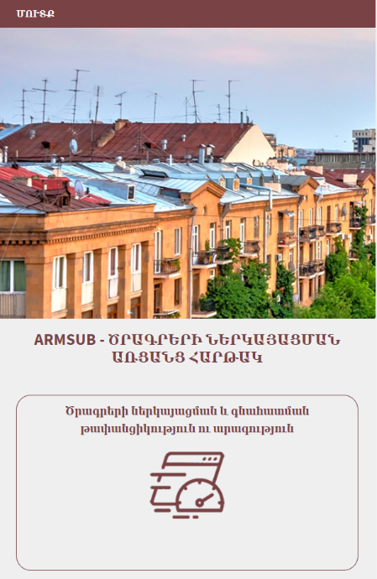
Կայքը պատրաստված է ժամանակակից մինիմալիստական ոճով՝ հնարավորինս ուշադրություն դարձնելով օգտագործողի հարմարավետությանը և կայքում խճճված հղումների բացակայությանը։
Կայքի բաղադրիչները դիզայնավորված են այնպես, որպեսզի օգտագործումը հարմար լինի ցանկացած տեսակի սարքավորումից՝ համակարգիչ, նոթբուք, պլանտշետ և հեռախոս։

Կայքի պատկերը հեռախոսով և պլանշետով

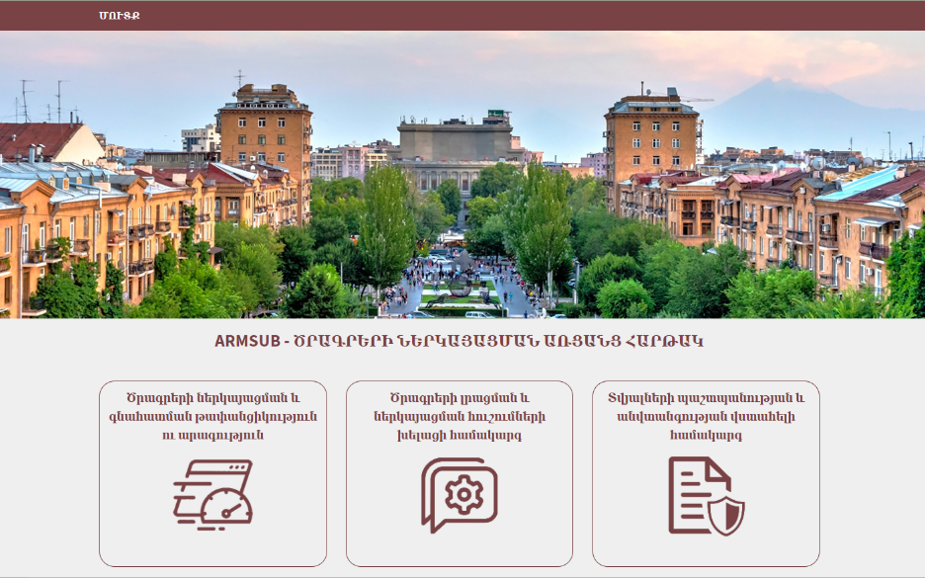
Կայքի պատկերը համակարգչային մոնիտորով։

Կայք այցելելու համար Ձեր դիտարկիչում հավաքեք www.armsub.am հասցեն։
Կայքը օգտագործում է ժամանակակից գերանվտանգ ծրագրային ապահովում և HTTPS տվյալների պաշտպանման երթուղի։

Գլխավոր էջ

Ամբողջությամբ դինամիկ էջ է, որտեղ հնարավոր է խմբավորված ձևով ներկայացնել ինչպես ստատիկ, այնպես էլ դինամիկ փոխվող տեղեկություններ։ Ստորև ներկայացված է հարթակի գլխավոր էջում ներկայացվող հնարավոր տեղեկությունները։
ՍՏԱՏԻԿ | ԴԻՆԱՄԻԿ ԳԵՆԵՐԱՑՎՈՂ
Հայտարարություններ  Կոնտակտ  Կայքի մասին  Օգտակար հղումներ | Վերջին նորությունները  Վերջին ծրագրային առաջարկները  Առաջարկների վիճակագրություն  Փոփոխական վիճակագրական գրաֆիկներ

Կայքի վերևի ձախ անկյունում տեղադրված է Մուտք կոճակը, որը թույլ է տալիս օգտագործողին անցնել մուտքի վահանակ։ Այս անկյունում անհրաժեշտության դեպքում հնարավոր է ավելացնել այլ հղումներ՝ կոնտակտներ և հետադարձ կապ, մեր մասին և այլն։
Օգտագործման տեսանկյունից ցանկալի է, որ նոր հղումների ավելացման դեպքում բոլոր կոճակները տեղակայվեն մուտքի կոճակի հակառակ եզրին՝ մուտքի վահանակի կոճակի առավել տեսանելիությունը ապահովելու համար։

Մուտքի վահանակ
Մուտքի վահանակ անցնելու համար սեղմեք կայքի գլխավոր էջի վերևի հատվածում տեղակայված «Մուտք» կոճակը։
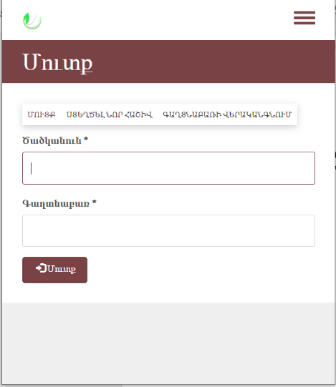
Մուտքի վահանակում հասանելի են ծածկանվան և գաղտնաբառի լրացման ու հաստատման բաղադրիչները արդեն գրանցված օգտատերերի համար, գաղտանաբռի վերականգնման կոճակը՝ գաղտնաբառի կոստի դեպքում և նոր օգտատիրոջ/ օգտագործողի գրանցման բաժինը։
Կայքի բոլոր օգտագործողները բաժանված են երեք խմբի՝
- Ադմինիստրատոր
- Համայնքային ներկայացուցիչներ
- Փորձագետներ

Կախված օգտագործողի տեսակից, մուտքից հետո բացվում է համապատասխան պատուհան և գործիքակազմ՝ կայքում օգտագործողի աշխատանքը կազմակերպելու համար։

Գաղտնաբառի վերականգնում
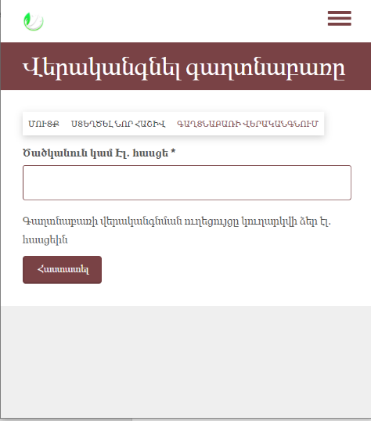
Գաղտնաբառի վերականգնման վահանակ անցնելու համար սեղմեք «Գաղտնաբառի վերականգնում» կոճակը։

Գաղտնաբառի վերականգնման վահանակում պետք է մուտքագրել օգտագործողի ծածկանունը, կամ Էլ․ հասցեն։
Հաստատելուց հետո վերականգնման ուղեցույցը կուղարկվի նշված էլ․ հասցեին, եթե համակարգում գտնվել են տվյալ օգտագործողի տվյալները։
Գաղտնաբառի վերականգնման, ինչպես նաև նոր օգտագործողի գրանցման դեպքում անձի համապատասխանության ստուգումը հնարավոր է իրականացնել էլ․ հասցեի և հեռախոսի միջոցով։ Այս պահին կայքում օգտագործվում է վավերականության ստուգման էլ․ հասցեի տարբերակը։ Հեռախոսի հաղորդագրության միջոցով անձի համապատասխանության ստուգումը ենթադրում է լրացուցիչ վճարովի ծառայության ակտիվացում։
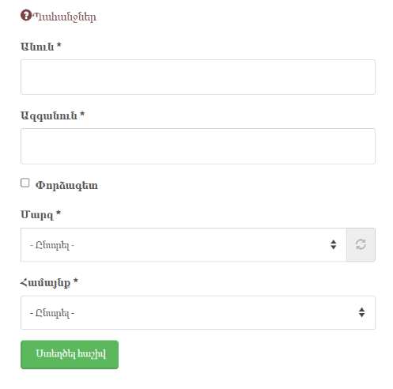

Նոր օգտագործողի գրանցում

Նոր օգտագործողի գրանցման վահանակ անցնելու համար մուտքի վահանակում սեղմեք Նոր հաշվի ստեղծում կոճակը։

Անվտանգության տեսանկյունից ելնելով կայքում այս եղանակով հնարավոր է ինքնուրույն գրանցվել համայնքային ներկայացուցչին և փորձագետին (գնահատողին)։ Ադմինիստրատոր կարող է ավելացնել միմիայն ադմինիստրատորի կարգավիճակ ունեցող օգտատերը։
Նոր օգտագործող գրանցելու համար անհրաժեշտ է լրացնել հետևյալ տվյալները:

Էլ․հասցե | Հասցեն օգտագործվում է անձի հաստատման, ծածկագրի վերականգնման, ծրագրային առաջարկների կարգավիճակների փոփոխության և հետադարձ կապ ապահովելու համար։
Ծածկանուն | Հայատառ կամ լատինատառ։
Գաղտնաբառ | Լատինատառ։
Նկար | Օգտատիրոջ նկարը։ Պարտադիր չէ, տվյալների բացակայության դեպքում օգտագործվելու է լռելյայն տարբերակը։
Անուն | Հայատառ
Ազգանուն | Հայատառ
Փորձագետ | Ակտիվացնելու ժամանակ գրանցվում է փորձագետի կարգավիճակ ունեցող օգտատեր
Մարզ | Ընտրել ցանկից համայնքային ներկայացուցչի մարզը։  (ակտիվ է, եթե փորձագետ կոճակը չի ակտիվացվել)
Համայնք | Ընտրել ցանկից համայնքային ներկայացուցչի համայնքը  (ակտիվ է, եթե մարզը ընտրված է)

Հարթակի անվտանգությունից ելնելով ցանկալի է նոր գրանցված օգտատերի հաշիվը ակտիվացվի ոչ թէ ավտոմատ եղանակով, այլ ադմինիստրատորի կողմից անմիջական հաստատումով։ Այս մեթոդը ակտիվացված է կայքի կառավարման վահանակում։

Կայքի կառավարում

Համայնքային ներկայացուցիչ
Որպես համայնքային ներկայացուցիչ կայք մուտք գործելու համար մուտքի վահանակում մուտքագրեք հետևյալ տվյալները․
Ծածկանուն – Գեղամասար, Գաղտնաբառ – 111222!

Համակարգ մուտք գործելուց հետո օգտատերը կուղղորդի համայնքային ներկայացուցչի կառավարման համակարգ, որը պարունակում է բոլոր անհրաժեշտ գործիքները ծրագրային առաջարկների լրացման, ներկայացման, կառավարման և կարգավիճակների ստուգման համար։
Ստորև ներկայացված է վահանակում ներառված բաժինների նկարագիրը։

Օգտագործողի տվյալներ

Օգտագործողի տվյալներ բաժնում ներկայացված է օգտագործողի տվյալները․
- Անուն , ազգանուն
- Նկար (գրանցման ընթացքում նկարի չտեղադրման դեպքում, նկարի փոխարեն կներկայացվի կայքի լռելյայն տարբերակը)։

Այս բաժինը հնարավոր է խմբագրել օգտագործողի տվյալների խմբագրման բաժնում, եթե կայքի ադմինիստրատորը թույլ է տալիս տվյալների փոփոխություն։ Կայքի աշխատանքի անվտանգությունից ելնելով, կայքի ադմինիստրատորը կարող է մասնակի կամ ամբողջությամբ սահամանափակել օգտատերի տվյալների խմբագրումը։

Համայնքի պրոֆիլ

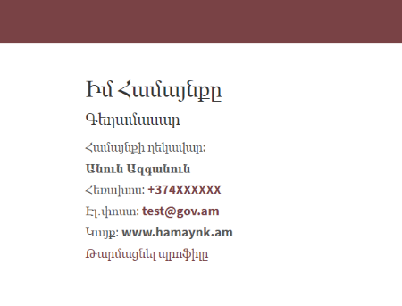

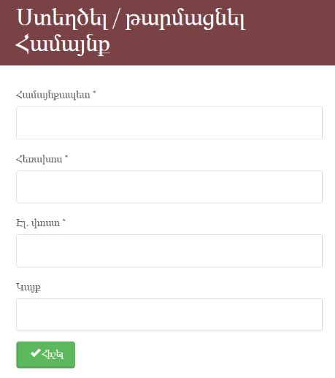
Համայնքի պրոֆիլը թույլ է տալիս լրացնել համայնքի կոնտակտային տվյալները, որոնք կարող են օգտագործվել կայքի փորձագետների կողմից անհրաժեշտության դեպքում կապ հաստատելու համար։
Լրացվող դաշտերը և պահանջվող տեղեկությունները կարող են փոփոխվել կայքի ադմինիստրացիայի կողմից։

Ծրագրեր բաժին

Այս բաժինը պարունակում է համայնքի ներկայացրած բոլոր ծրագրային առաջարկները, դրանք տեսնելու, PDF ֆորմատով ներբեռնելու, խմբագրելու հնարավորությունները։ Ստորև ներկայացված է ծրագրային առաջարկի կարգավիճակի բոլոր հնարավոր տարբերակները և դրանց հետ հնարավոր աշխատանքները։

Կարգավիճակ | Տեսնել | Ներբեռնել | Խմբագրել | Ջնջել
Սևագիր | Այո | Ոչ | Այո | Այո
Ներկայացված է | Այո | Այո | Ոչ | Ոչ
Հաստատված է | Այո | Այո | Ոչ | Ոչ
Մերժված է | Այո | Այո | Ոչ | Ոչ
Կասեցված է | Այո | Այո | Այո | Ոչ

Սևագիր կարգավիճակը համայնքի կողմից ընթացիկ լրացվող ծրագիրն է, որը հնարավոր է հիշել և հետագայում շարունակել լրացնելը։ Այն չունի «Ներկայացված» կարգավիճակ և հասանելի չէ փորձագետներին տեսնելու, ստուգելու կամ գնահատելու համար։
- Սևագիրը վերջնական լրացնելուց և հաստատելուց հետո ստանում է «Ներկայացված» կարգավիճակ։
- Ծրագիրը թույլ է տալիս միաժամանակ աշխատել մեկ «Սևագիր» ծրագրի վրա։ Նոր ծրագրի ներկայացման համար անհրաժեշտ է չեղարկել կամ ավարտել ընթացիկ «Սևագիր» ծրագրի վրա իրականացվող աշխատանքները։
Ներկայացված կարգավիճակ ունեցող ծրագիրը համայնքի կողմից ներկայացված լիարժեք ծրագիրն է, որը դեռևս չի գնահատվել փորձագետների կողմից։
- «Ներկայացված» կարգավիճակ ունեցող ծրագիրը հնարավոր չէ խմբագրել։
«Հաստատված» , «Մերժված» և «Կասեցված» կարգավիճակ «Ներկայացված» կարգավիճակ ունեցող ծրագիրը ստանում է փորձագետների կողմից գնահատման դեպքում։
- «Հաստատված» կարգավիճակ ունեցող ծրագիրը փորձագետների կողմից դրական գնահատականի արժանացած ծրագրային առաջարկն է։ Այն հնարավոր չէ խմբագրել կամ ջնջել։
- «Մերժված» կարգավիճակ ունեցող ծրագիրը փորձագետների կողմից բացասական գնահատականի արժանացած ծրագրային առաջարկն է։ Այն հնարավոր չէ խմբագրել կամ ջնջել։
- «Կասեցված» կարգավիճակ ունեցող ծրագիրը դա փորձագետների կողմից որոշ վերապահումներով դրական գնահատականի արժանացած ծրագիրն է, որի դեպքում համայնքը կարող է խմբագրել, հաշվի առնել փորձագետների առաջարկությունները, ներկայացնել որոշակի հիմնավորումներ և նորից հաստատել, որից հետ «Կասեցված» կարգավիճակ ունեցող ծրագիրը ստանում է «Ներկայացված» է կարգավիճակ։
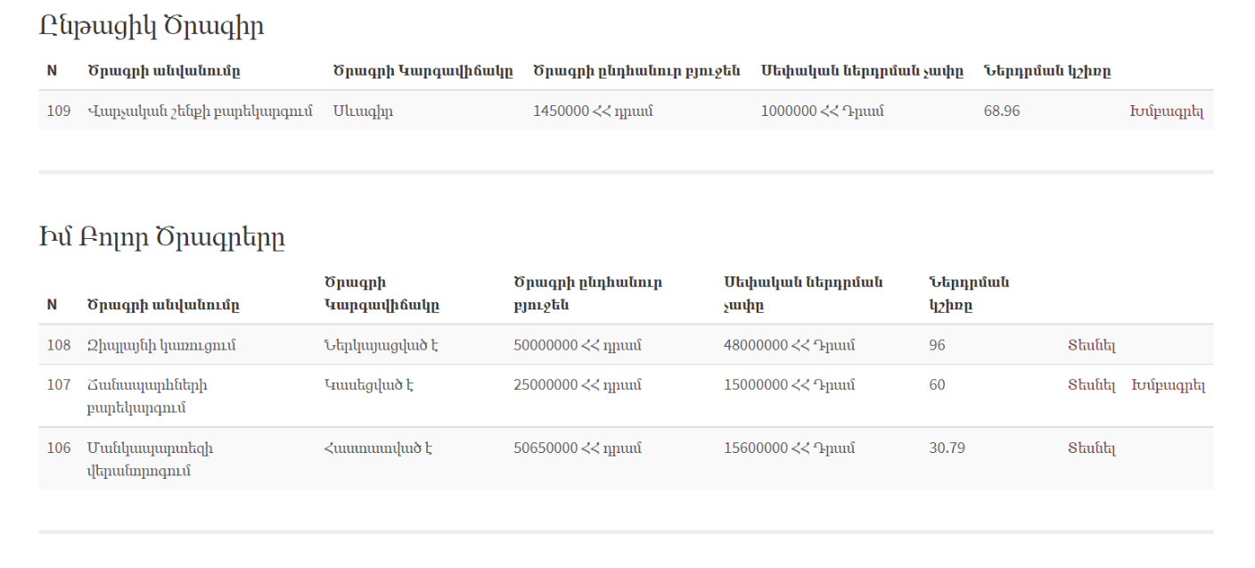

Ծրագրային առաջարկի լրացում

Ծրագրի լրացման մեխանիզմին ծանոթանալու համար «Համայնքի Ներկայացուցիչ» կառավարման վահանակում սեղմեք «Ընթացիկ ծրագրեր» աղյուսակում «Սևագիր» կարգավիճակ ունեցող ծրագրի «Խմբագրել» հղումը։ Եթե «Ընթացիկ ծրագրեր» աղյուսակում ծրագրեր չկան, ապա անցեք «Ընթացիկ ծրագրեր չկան։ Ստեղծել նորը» հղմամբ։

Ծրագրի լրացումը իրականացվում է նախօրոք որոշված ձևաչափով, որտեղ յուրաքանչյուր լրացման բաղադրիչ ունի օգնող և բացատրող տեքստ, ինչը կօգնի օգտագործողին կողմնորոշվել և առավելագույնս ճշգրիտ լրացնել պահանջվող տեղեկությունը։
- Եթե պահանջվող դաշտերից մեկը լրացված չէ, կամ լրացված տեղեկությունը չի համապատասխանում ներկայացվող պահանջներին, ապա համակարգը օգտագործողին կներկայացնի հաղորդագրություն՝ մանրամասն նկարագրելով տեղի ունեցած անճշտությունը։
- Համակարգը թույլ է տալիս ադմինիստրացիային հեշտորեն փոփոխել ծրագրային առաջարկների ձևանմուշները, ինչպես նաև ունենալ տարբեր ձևանմուշներ ծրագրային տարբեր առաջարկներ ներկայացնելու համար։
- Համակարգը թույլ է տալիս օգտագործողին կցել ֆայլեր ներկայացվող առաջարկին։ Այս հնարավորությունը հասանելի է ծրագրային առաջարկի լրացման վերջին բաժնում։

Փորձագետ / Գնահատող

Որպես «Գնահատող / փորձագետ» կայք մուտք գործելու համար մուտքի վահանակում մուտքագրեք հետևյալ տվյալները․
Ծածկանուն – Անահիտ
Գաղտնաբառ – 111222!
Համակարգ մուտք գործելուց հետո օգտատերը կուղղորդի «Գնահատող» -ի կառավարման համակարգ, որը պարունակում է բոլոր անհրաժեշտ գործիքները ծրագրային առաջարկների գնահատման, փնտրման, կառավարման և կարգավիճակների փոփոխության համար։

Վահանակը իր մեջ ներառում է հետևյալ բաժինները․
Բաժիններ | Գործողություններ
Օգտագործողի տվյալներ | Պարունակում է գնահատող փորձագետի տվյալները։
Ընդհանրական պատկեր | Պարունակում է փորձագետի կողմից գնահատված ծրագրերի մասին խմբավորված տվյալներ՝ ըստ ծրագրային առաջարկների կարգավիճակի։
Ընթացիկ ծրագրեր | Պարունակում է «Ներկայացված» կարգավիճակ ունեցող ծրագրերի ցանկը, որոնց պետք է գնահատել։ Հասանելի է ծրագրերի փնտրման համակարգ ըստ համայնքերի։
Ծրագրերի արխիվ | Պարունակում է արդեն գնահատված ծրագրերի ամբողջական ցանկը։ Հասանելի է խմբավորման համակարգ ըստ համայնքերի և ըստ ծրագրերի կարգավիճակի։

Ծրագրերի գնահատում

Ծրագրային առաջարկների գնահատումը իրենից ենթադրում է փորձագետի կողմից ծրագրային առաջարկի գնահատում՝ նրան տալով «Հաստատված է», «Մերժված է» կամ «Կասեցված է» կարգավիճակ։
- «Հաստատված» կարգավիճակ ունեցող ծրագիրը փորձագետների կողմից դրական գնահատականի արժանացած ծրագրային առաջարկն է։ Այն հնարավոր չէ խմբագրել կամ ջնջել։
- «Մերժված» կարգավիճակ ունեցող ծրագիրը փորձագետների կողմից բացասական գնահատականի արժանացած ծրագրային առաջարկն է։ Այն հնարավոր չէ խմբագրել կամ ջնջել։
- «Կասեցված» կարգավիճակ ունեցող ծրագիրը փորձագետների կողմից որոշ վերապահումներով դրական գնահատականի արժանացած ծրագրային առաջարրկն է, որի դեպքում համայնքը կարող է խմբագրել, հաշվի առնել փորձագետների առաջարկությունները, ներկայացնել որոշակի հիմնավորումներ և նորից հաստատել, որից հետ «Կասեցված» կարգավիճակ ունեցող ծրագիրը ստանում է «Ներկայացված» է կարգավիճակ։
- Գնահատումն իրականացնելիս փորձագետը պետք է համակարգում ներկայացնի իր կողմից ծրագրի գնահատման վերաբերյալ հստակ հիմնավորում։
Համակարգում հասանելի է ծրագրերի գնահատման երեք տարբերակ, որոնք ներկայացված են ստորև՝ աղյուսակում։
Ծրագիրը պետք է գնահատվի առնվազն X թվով փորձագետների կողմից | Առաջարկի վերջնական գնահատականը ձևավորվում է փորձագետների մեծամասնության գնահատականի հիման վրա
 | Առաջարկի վերջնական գնահատականը ձևավորվում է բոլոր փորձագետների միահամուռ գնահատականի հիման վրա
Ծրագիրը գնահատվում է մեկ անգամ՝ հաշվի առնելով փորձագետի/ փորձագետների ընդհանուր կարծիքը։ | Առաջարկի վերջնական գնահատականը մուտքագրվում է համակարգ մեկ փորձագիտական հաշվից

Ծրագրի գնահատման օգնող համակարգ

Համակարգում ներդրված է գնահատման օգնող համակարգ, որը գեներացնում է ներկայացված առաջարկի միջինացված գնահատականը հիմնվելով ծրագրի տեխնիկական լրացվածության մակարդակի, համայնքի կողմից ներդրման տեսակարար կշռի, միանման ծրագրերի հետ համեմատության (ստեղծվող արժեք, թիրախի մեծություն, միավոր թիրախի վրա կատարված ծախս), ծրագրի առկայությունը ՏՏԶ պլանում ( եթե համայնքը ունի նման պլան, որը մուտքագրված է համակարգ) և նախկինում նմանատիպ ծրագրերի ստացած փորձագիտական գնահատականների հիման վրա։
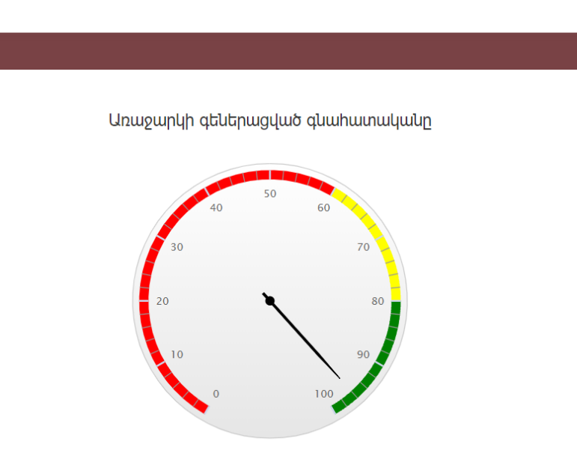
Գնահատման օգնող համակարգը հասանելի է միայն գնահատողներին և իրենից ներկայացնում է գնահատական՝ 1-100 բալային համակարգով։

Համակարգի կողմից ծրագրի գնահատումը ներառում է արհեստական բանականության տարրեր, որի գնահատականի ճշգրտությունը պայմանավորված է համակարգի բազայում եղած ծրագրերի բավարար քանակով։ Համակարգը սովորում է առկա փորձի հիման վրա, և կարող է գեներացնել բավականին արժանահավատ գնահատական, եթե համակարգում առկա է 1000 և ավելի գնահատում։
Համակարգի կողմից գնահատականը ունի օգնող դերակատարում և չի կարող ազդել ծրագրի գնահատման վրա։ Ծրագրի գնահատումը գտնվում է ամբողջությամբ գնահատող փորձագետի իրավասության շրջանակում։

Ծրագրի գնահատման մեխանիզմին ծանոթանալու համար «Գնահատող / փորձագետ» -ի վահանակում կարող եք սեղմել ներկայացված ծրագրային առաջարկներից մեկի «Տեսնել» կոճակի վրա։

Բացվող պատուհանում ներկայացված է ծրագրային առաջարկը աղյուսակի կամ ազատ շարադրման ձևաչափով (HTML / TABLE)։ Երկու ձևաչափերին էլ ծանոթանալու համար կարող եք սեղմել համապատասխան կոճակները
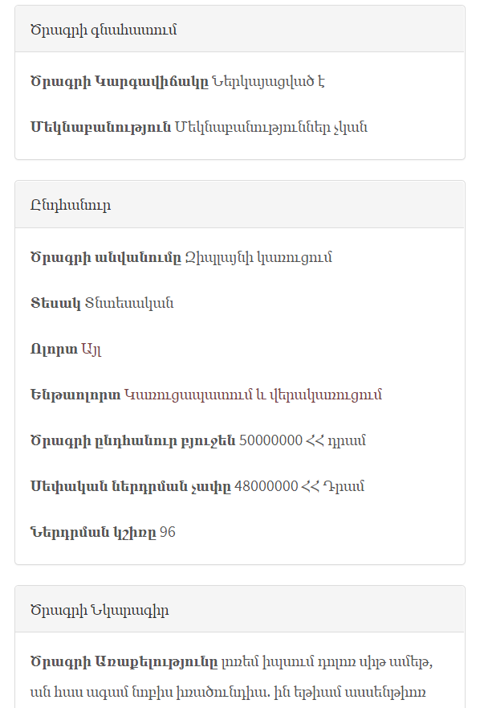
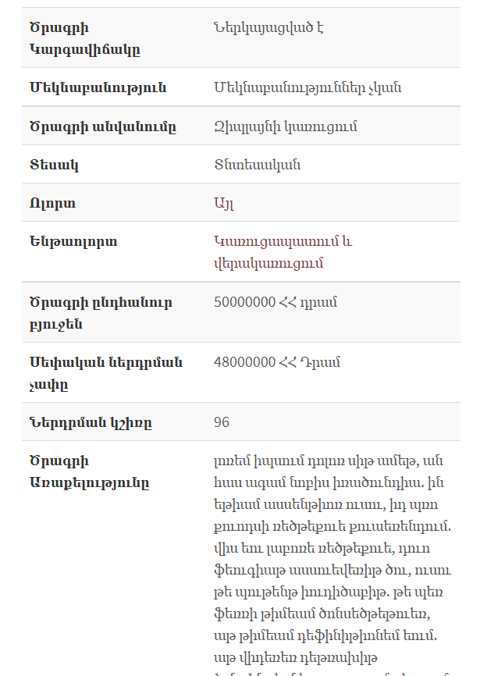
Ազատ ֆորմատ / HTML |  | Աղյուսակային ֆորմատ / TABLE
Ծրագրային առաջարկների վերջին մասում հասանելի է «Ծրագրերի գնահատում» բաժինը, որտեղ փորձագետը կարող է գնահատել և ներկայացնել մեկնաբանություն ծրագրի վերաբերյալ։
Գնահատողը նույնպես կարող է ներբեռնել ծրագրային առաջարկի տարբերակը PDF ֆորմատով և տպել։
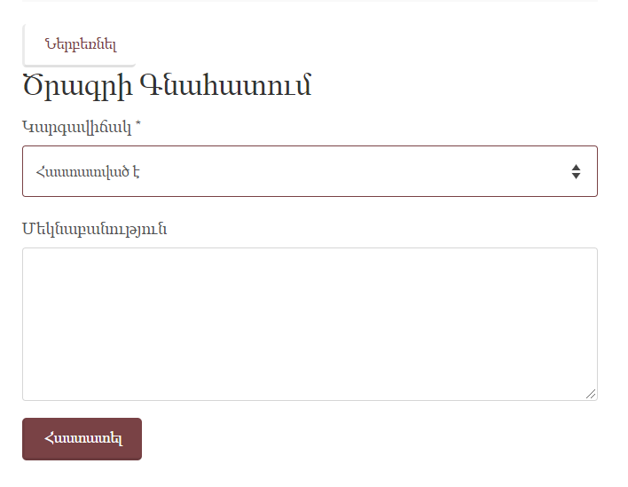

Համայնքների զարգացման պլաններ

Լոռի Բերդ / Լոռի

Ընդհանուր նկարագիր

ՀՀ Ազգային ժողովի կողմից 2017 թվականի հունիսի 9-ին ընդունված «ՀՀ վարչատարածքային բաժանման մասին ՀՀ օրենքում փոփոխություններ և լրացումներ կատարելու մասին» ՀՀ օրենքի համաձայն (ՀՕ 93-Ն)՝ համայնքների միավորման արդյունքում ձևավորվել է Լոռի Բերդ բազմաբնակավայր համայնքը:
Լոռի Բերդ համայնքի կազմում ընդգրկված բնակավայրերն են Լոռի Բերդ, Ագարակ, Բովաձոր, Լեջան, Կողես, Հովնանաձոր, Յաղդան, Սվերդլով և Ուռուտ գյուղերը: Համայնքի կենտրոնը Լոռի Բերդ գյուղն է: Մարզկենտրոնից հեռավորությունը 38 կմ է, մայրաքաղաք Երևանից` 165 կմ: Համայնքի վարչական տարածքը կազմում է 17041.53 հա։
Համայնքի տնային տնտեսությունների թիվը 1737 է, առկա բնակչության թիվը կազմում է 5369 մարդ, այդ թվում տղամարդիկ`2658 (49,5%), կանայք` 2711 (50,5%):
Բնակավայրը հիմնադրվել է 1750-ական թվականներին, ծովի մակերևույթից բարձր է 1350-1480 մ: Բնակավայրի աշխարհագրական դիրքը նախալեռնային է: Տարվա եղանակներից անհամեմատ լավ է աշունը, գարունը ուշ է գալիս, հաճախակի քամիներով, իսկ ամառը տաք է, լինում են նաև կարկտահարություններ, օդի միջին ջերմաստիճանը հունվարին -4,2 0C է, իսկ հուլիսին՝ 16,7 0C: Տարեկան տեղումների քանակը 600-700 մմ է: Բնակավայրը գտնվում է Լոռու մարզի Ձորագետ և Ուռուտ գետերի միջնահատվածում, պատմական «Լոռե Բերդաքաղաքի» ավերակների մոտ, պատմական նշանակություն ունեցող դամբարանադաշտերի վրա: Բնակավայրի տարածքով է անցնում Ստեփանավան – Ալավերդի ավտոճանապարհը: Բնակավայրից 1 կմ դեպի արևելք կառուցված է «Աշոտ - Երկաթ» պատմամշակութային ամրոցը, որտեղից գյուղացիները տեղափոխվել են այժմյան բնակավայրերը: Շրջակայքում կան միջնադարյան կառույցներ՝ «Լոռե Բերդաքաղաքը»՝ (10-րդ դար), եկեղեցի (12-13-րդ դարեր), կամուրջ՝ ( 10-13-րդ դարեր), բաղնիք՝ (12-13-րդ դարեր), ինչը մեծ խթան է հանդիսանում տուրիզմի զարգացման համար: Տնտեսության հիմնական ճյուղը գյուղատնտեսությունն է, հիմնականում զբաղվում են հողագործությամբ և անասնապահությամբ: Անասնապահության մեջ գերակշռում են տավարաբուծությունն ու ոչխարաբուծությունը, իսկ հողագործության մեջ՝ ցորենի, գարու, կարտոֆիլի, կերային կուլտուրաների մշակությունը։

Լոռի Բերդի տնտեսության մրցակցային առավելությունները
Զբոսաշրջության համար բարենպաստ բնակլիմայական պայմաններ՝ մեղմ ու չափավոր խոնավ կլիմա, զով օդ և սառնորակ ջուր:
Բազմաթիվ պատմամշակութային տեսարժան վայրերի առկայություն:
Խոշոր եղջերավոր անասնապահության զարգացման բարենպաստ պայմաններ (խոտհարքեր, արոտավայրեր, ՄՏԿ պարկ, բարենպաստ կլիմա, և այլն):
Լոռի Բերդը վաղը՝
- Զարգացած է էթնիկ, ագրո և էկո տուրիզմը, հյուրատնային և հյուրանոցային բիզնեսները, կա զիփլայն, ներկայացված են ռուսական և հունական ազգային կերակրատեսակները և կոլորիտը։
- Զարգացած է անասնապահությունը (խոշոր եղջերավորը՝ կաթնատու տեսակներով, իսկ մանրը՝ մսատու) և ինտենսիվ այգեգործությունը, էկոլոգիապես մաքուր գյուղմթերքներ են արտադրվում և արտահանվում։ Առկա են ժամանակակից ՄՏԿ, անասնաբուժական կետեր և լաբորատորիաներ, հիմնվել են ջերմոցային տնտեսություններ, զարգացած է մեղվապահությունը (նաև արտահանվում է) և ձկնաբուծությունը։
- Համայնքում գործում են մրգի և հատապտղի վերամշակման (պահածո, չիր, հյութ), կաթնամթերքի և մսամթերքի վերամշակման արտադրամասեր, բրդի և կաշվի վերամշակում, թելի արտադրություն։
- Տարածում է գտել դեղաբույսերի հավաքչարարությունն և փաթեթավորումը, գործում են ժամանակակից դեղատներ։
- Դպրոցները հագեցած են նյութատեխնիկական և ուսումնական օժանդակ նյութերով, կրթությունը տասնամյա է, կա պրոֆեսիոնալ մանկավարժական անձնակազմ, յուրաքանչյուր բնակավայրում կա նախադպրոցական ուսումնական կենտրոն։
- Կան բուժսարքավորումներով և լաբորատորիաներով հագեցած հիվանդանոցներ, առողջապահական ծառայությունները հասանելի և մատչելի են սոցիալապես բոլոր խմբերի համար, բուժանձնակազմը համալրված է արհեստավարժ բժիշկներով։ Բոլոր բնակավայրերում կան բուժկետեր և շտապօգնության մեքենաներ։
- Մշակութային օջախները վերականգնված են։ Հիմնվել են արհեստագործական ուսումնական հաստատություններ, լեզուների դասավանդման կենտրոններ, խոցելի խմբերին որակյալ և նպատակային ծառայություններ մատուցող զարգացման կենտրոն։
- Լոռի բերդ քաղաքի նախնական տեսքը վերականգնված է, պատմամշակութային կոթողները և հուշարձանները վերականգնված են, կան մշակութային կենտրոններ, թանգարաններ, հանգստի գոտիներ, պուրակներ, խաղահրապարակներ, ժամանակակից գույքով հագեցած մարզադպրոց։

Համայնքի առկա վիճակի գնահատականը

Լոռի Բերդի տեսլականի իրագործման տրամաբանական հենքը
 | Արդյունքային շղթա | Չափորոշիչներ | Թիրախ | Մոնիտորինգի աղբյուրներ
Համայնքի տեսլականը | Նկարագրված է վերևում | Հանդիսանում է զարգացած և արդյունավետ էկո․ գյուղատնտեսություն ունեցող համայնք։  էթնիկ, ագրո և էկո տուրիզմը համայնքի տնտեսության հիմնական ճյուղերից են, որոնք ապահովում են զբոսաշրջիկների մեծ հոսք դեպի համայնք։ | Չափելի չէ | Ազգային վիճակագրական ծառայություն
Նպատակներ | Ն1․ էկո․ գյուղատնտեսության շարունակական զարգացում և արդյունավետության բարձրացում  Ն2․ Տուրիստական ենթակառուցվածքների շարունակական զարգացում  Ն3․ Տնտեսական և սոցիալական ենթակառուցվածքների շարունակական բարելավում։ | Թողարկվող գյուղատնտեսական արտադրանքների ծավալների աճ  Գյուղատնտեսական արտադրանքների ինքնարժեքի նվազում։  Համայնք այցելող զբոսաշրջիկների քանակական աճ  Համայնքներում զբոսաշրջիկի անցկացրած միջինացված ժամանակային արժեքի կրկնակի աճ  Ենթակառուցվածքների գնահատում 10 բալանոց համակարգով | + 200 %  - 30 %  + 300%  X 2  8 բալ | Ազգային վիճակագրական ծառայություն, պարբերական հարցումներ
Գործողություններ | Գ1 (Ն1) Ոռոգման պոմպակայանների կառուցում և ֆոտովոլտային կայանների տեղադրում սնուցման նպատակով  Գ2 (Ն1) Գյուղարտադրանքի վերամշակման ենթակառուցվածքների ստեղծման աջակցություն | Կառուցված պոմպակայաններ  Վարսակի վերամշակման արտադրամասի հիմնման աջակցություն  Հացահատիկի զտման կայանների հիմնման աջակցություն  Բրդի վերամշակման արտադրամասի հիմնման աջակցություն | 3  2 հատ/ 5տ-ժամ  3 հատ/ 2տ-ժամ  1 | Հաշվետվություններ, նկարներ, գործողությունների ծախսային փաստաթղթեր, պատմողական հոդվածներ, հաղորդաշարեր  Հաշվետվություններ, նկարներ, գործողությունների ծախսային փաստաթղթեր, պատմողական հոդվածներ, հաղորդաշարեր
 | Գ3 (Ն1) ՄՏԿ պարկի թարմացում | Հացահատիկի կոմբայնի ձեռք բերում | 2
 | Գ4 (Ն2, Ն3) Տրանսպորտային պարկի թարմացում | Աշտարակի ձեռք բերում  Միկրոավտոբուսների ձեռք բերում | 1 / 18մ  2
 | Գ5 (Ն2, Ն3) ճանապարհների բարեկարգում և վերանորոգում | Ճանապարհի ասֆալտապատում մայրուղի – Հովնանաձոր  Ճանապարհի ասֆալտապատում մայրուղի – Ուռուտ  Ներհամայնքային ճանապարհների սալիկապատում | 2 կմ  1 կմ  4կմ
 | Գ6 (Ն3) Ֆոտովոլտային կայանների կառուցում | Կայանների ընդհանուր հզորություն | 500 կվ
 | Գ7 (Ն3) Գիշերային լուսավորության ցանցի ընդլայնում և Էներգախնայող համակարգերի ներդրում | Ընդլայնում/ լուսավորված փողոցների ընդհանուր տեսակարար կշիռ  ԼԵԴ համակարգերի տեղադրում - առկա / տեղադրում | +30 % / 100 %  10 % / +90%
 | Գ8 (Ն3) Բացօթյա խաղահրապարակների կառուցում | Խաղահրապարակների քանակ | 5
 | Գ9 (Ն3) Նախակրթարանների վերանորոգում | Վերանորոգվող/կառուցապատվող տարածք | 1500 քմ
 | Գ10 (Ն2, Ն3) Գետի հունի մաքրում | Գետի մաքրման ենթակա երկարություն | 10 կմ

Գործողությունների ժամանակացույց
 | Գործողություններ | 2022 |  | 2023 |  | 2024 |  | 2025 |  | 2026 |  | Դերակատարներ
1 | Գ1 (Ն1) Ոռոգման պոմպակայանների կառուցում և ֆոտովոլտային կայանների տեղադրում սնուցման նպատակով |  |  |  |  |  |  |  |  |  |  | Համայնքապետարան, կառավարություն, դոնոր կազմակերպություններ
2 | Գ2 (Ն1) Գյուղարտադրանքի վերամշակման ենթակառուցվածքների ստեղծման աջակցություն |  |  |  |  |  |  |  |  |  |  | Համայնքապետարան, բարերարներ, կառավարություն, գործարարներ
3 | Գ3 (Ն1) ՄՏԿ պարկի թարմացում |  |  |  |  |  |  |  |  |  |  | Համայնքապետարան, կառավարություն
4 | Գ4 (Ն2, Ն3) Տրանսպորտային պարկի թարմացում |  |  |  |  |  |  |  |  |  |  | Համայնքապետարան, գործարարներ
5 | Գ5 (Ն2, Ն3) ճանապարհների բարեկարգում և վերանորոգում |  |  |  |  |  |  |  |  |  |  | Համայնքապետարան, դոնոր կազմակերպություններ, կառավարություն
6 | Գ6 (Ն3) Ֆոտովոլտային կայանների կառուցում |  |  |  |  |  |  |  |  |  |  | Համայնքապետարան, դոնոր կազմակերպություններ, կառավարություն
7 | Գ7 (Ն3) Գիշերային լուսավորության ցանցի ընդլայնում և Էներգախնայող համակարգերի ներդրում |  |  |  |  |  |  |  |  |  |  | Համայնքապետարան, դոնոր կազմակերպություններ, կառավարություն
8 | Գ8 (Ն3) Բացօթյա խաղահրապարակների կառուցում |  |  |  |  |  |  |  |  |  |  | Համայնքապետարան, կառավարություն, բարերարներ
9 | Գ9 (Ն3) Նախակրթարանների վերանորոգում |  |  |  |  |  |  |  |  |  |  | Համայնքապետարան, կառավարություն, դոնոր կազմակերպություններ, բարերարներ
10 | Գ10 (Ն2, Ն3) Գետի հունի մաքրում |  |  |  |  |  |  |  |  |  |  | Համայնքապետարան, բարերարներ

Ծրագրային առաջարկ

Ոռոգման պոմպակայանների կառուցում
(մշակված է Լոռի Բերդ համայնքի կողմից / Գ1 (Ն1) Ոռոգման պոմպակայանների կառուցում և ֆոտովոլտային կայանների տեղադրում սնուցման նպատակով)

Առաքելությունը | (Գ․Ն) Գյուղատնտեսության զարգացում համայնքում
Նպատակները | (Հ․Ն․1) Ոռոգովի տարածքների ավելացում  (Հ․Ն․2) Ջրամատակարարման որակի բարձրացում
Թիրախը | Համայնքում դաշտավարության և այգեգործության ոլորտում գործունեություն իրականացնող 300 տնտեսություն։
Շահառուները | Համայնքը ամբողջությամբ, համայնքի գյուղատնտեսության ոլորտում ներգրավված բոլոր տնտեսությունները։
Արդյունքները | Ծրագրի իրականացման արդյունքում համայնքի տարածքում կտեղադրվի 3 պոմպակայան և դրանց էներգասնուցումը ապահովող ֆոտովոլտային կայաններ, որոնց միջոցով հնարավոր կլինի ապահովել համայնքի դաշտավարության և այգեգործության ոլորտում գործունեություն իրականացնող 300 տնտեսությունների որակյալ ոռոգման ջրի մատակարարմաբ։ Ընդհանուր առմամբ մոտ 650 հեկտար հողատարածք կդառնա ջրովի / կբարելավվի ջրամատակարարումը, ինչի արդյունքում ստեղծվող գյուղարտադրանքը թե որակական և թե քանակական ցուցանիշներով մոտ երկու անգամ կգերազանցի առկա ցուցանիշը։
Ֆինանսական ռեսուրսների պահանջ | 360 մլն հհ դրամ
Ֆինանսական ռեսուրսների ֆինանսավորման հնարավոր աղբյուրներ | Համայնքապետարան, կառավարություն, դոնոր կազմակերպություններ

Իրավիճակի նկարագիր
Լոռի Բերդ համայնքի տնտեսության առաջնային ճյուղերից է գյուղատնտեսությունը, որտեղ ներգրավված են համայնքի տնտեսությունների զգալի մասը բոլոր բնակավայրերում։ Գյուղատնտեսությունը հիմնված է նախ և առաջ համայնքի տնտեսական այնպիսի առավելությունների վրա, ինչպիսիք են վարելահողերի, խոտհարքների և արոտավայրերի առկայությունը, ՄՏԿ կայացած պարկը, բարենպաստ կլիման և այլն։ Հատկապես զարգացած է խոշոր եղջերավոր անասնապահությունը, դաշտավարությունը և այգեգործությունը։
Այս երեք ոլորտների կայուն զարգացումը պայմանավորված է համայնքում օժանդակ ենթակառուցվածքների զարգացման հետ, որոնց մեջ իր ուրույն տեղը ունի ոռոգման ջրի հասանելիությունը և մատակարարման որակը։
Ոռոգման ջրի հասանելիությունը ուղիղ ազդեցություն ունի դաշտավարության մեջ առավել արդյունավետ բույսերի մշակման և այգիների ընդլայնման վրա։ Այս խնդիրը առավել քան կարևոր է անասնակերի արտադրության դեպքում, երբ բազմամյա խոտաբույսերի աճեցումը կարող է մոտ ապագայում մասնակի կամ ամբողջությամբ փոխարինել հավաքվող խոտին։
Ծրագիրը թույլ կտա Ձորագետ գետի մոտ հիմնել 3 պոմպակայան (ներառած ֆոտովոլտային կայանները) և ջուրը մղել դեպի ոռոգման դաշտեր, ինչը էականորեն կբարելավի ջրամատակարարման որակը։

Նախատեսվում է, որ ծրագրի իրականացման ընթացքում ավելի քան 650 հեկտար հողատարածք կդառնա ջրովի, որը թույլ կտա այդ տարածքներում աճեցնել առավել բարձրարժեք և պահանջված բույսեր՝ բազմամյա խոտաբույսեր, բանջարեղեն և այլն, ինչպես նաև էականորեն մեծացնել աճեցվող հացահատիկի բերքատվությունը և այդ թվում՝ շահութաբերությունը։

Միջին տվյալներով դաշտերի ոռոգումը թույլ կտա յուրաքանչյուր հեկտարից ստեղծել միջինը 100 հզ․ դրամ լրացուցիչ շահույթ, որը 650 հեկտարի համար կկազմի 65 մլն դրամ տարեկան հավելյալ շահույթ։

Գործողությունների համառոտ նկարագիր և ժամանակացույց

 |  | 2022 |  |  |  | 2023
1 | Աշխատանքների պլանավորում
3 | Նախագծային աշխատանքների պատվիրում
4 | Կառուցապատման աշխատանքների իրականացում
5 | Աշխատանքի ընդունում և պոմպակայանների գործարկում
6 | Պոմպակայանների ընթացիկ սպասարկում

Ռիսկերի վերլուծություն

ՖԶ - Ֆիզիկական, ԲՆ - Բնապահպանական, ՔՂ – Քաղաքական, ՏՆ – Տնտեսական, ՍՑ - Սոցիալական
N | Ռիսկ (ՖԶ, ԲՆ, ՔՂ, ՏՆ, ՍՑ) | Ազդեցություն (Հավանականություն/ Վտանգավորության աստիճան։ 1- 10 միջակայք)
1 | Արևային օրերի պարբերական համեմատաբար քիչ քանակությունը թույլ չի տալիս կուտակել համապատասխան հզորություն՝ պոմպակայանների աշխատանքները ապահովելու համար։ ՖԶ 2/6 | Ֆոտովոլտային կայանները կհաշվարկեն անհրաժեշտից որոշակի ավել հզորությամբ, կտեղադրվեն կուտակիչներ։
2 | Պոմպակայններում կարող են առաջանալ ընթացիկ սպասարկման խնդիրներ ՖԶ 1/6 | Համայնքի բնակիչների հետ կկնքվեն պայմանագրեր, և բնակիչների վճարած ջրի օգտագործման վճարները կուղղվեն պոմպակայանների սպասարկմանը։

Ծրագրի ազդեցությունը համայնքի տնտեսության ճյուղերի վրա
Ծրագրի առաջնային թիրախը դաշտավարություն է և այգեգործությունը։ Այս ոլորտների ընդլայնումն ու զարգացումը իր հերթին ուղիղ ազդեցություն կունենա անասնապահության (անասնակերի բավարար քանակության արտադրություն, անասնակերի որակական հատկանիշների բարձրացում) և պտղի վերամշակման ուղղությունների վրա (մրգերի վերամշակում, սառնարան, պահածոներ և այլն)։

Շարունակականություն և կայունություն
Տնտեսությունների հետ պայմանագրերի կնքումը և վարձավճարների հավաքումը թույլ կտա ապահովել պոմպակայանների բնականոն աշխատանքը։

Ծրագրային առաջարկ

Ներհամայնքային ճանապարհների սալիկապատում
(մշակված է Լոռի Բերդ համայնքի կողմից / Գ5 (Ն2, Ն3) ճանապարհների բարեկարգում և վերանորոգում)

Առաքելությունը | (Գ․Ն) Համայնքի ենթակառուցվածքների ամբողջական բարեկարգում
Նպատակները | (Հ․Ն․1) Ներհամայնքային ճանապարհների բարեկարգում
Թիրախը | Համայնքի բոլոր տնային տնտեսությունները
Շահառուները | Համայնքը, համայնք այցելող զբոսաշրջիկները, համայնքում կամ համայնքի հետ առնչվող տնտեսական գործունեություն իրականացնող անձինք։
Արդյունքները | Ծրագրի իրականացման արդյունքում կսալիկապատվեն համայնքի բնակավայրերի այն փողոցները, որոնց ասֆալտապատումը առաջիկա տարիների ընթացքում չի կանխատեսվում՝ սուղ միջոցների և այդ միջոցների օգտագործման առաջնայնություններից ելնելով։
Ֆինանսական ռեսուրսների պահանջ | 56 մլն հհ դրամ
Ֆինանսական ռեսուրսների ֆինանսավորման հնարավոր աղբյուրներ | ՏԻՄ, Բարերարներ, Կառավարություն

Իրավիճակի նկարագիր
Ցանկացած բարեկարգ և զարգացող համայնք անհնար է պատկերացնել առանց այդ համայնքի զարգացած այնպիսի ենթակառուցվածքների, ինչպիսիք են խմելու և ոռոգման ջրի մատակարարումը, ճանապարհները, գազաֆիկացումը, էլեկտրաէներգիայի մատակարարումը, ինտերնետ կապի հասանելիությունը և այլն։ Այս ենթակառուցվածքների մեջ իր արմատական կարևորություն ունի ճանապարհների վերականգնումը։
Լոռի Բերդի համայնքապետարանը անում է ամեն հնարավորը այս ենթակառուցվածքների բարելավման և զարգացման համար։ Ցավոք, ֆինանսական ռեսուրսների սղությունը թույլ չի տալիս միաժամանակյա կենտրոնանալ բոլոր ենթակառուցվածքային խնդիրների լուծման վրա և համայնքապետարանը, հաճախ անցկացնելով քննարկումներ և մասնակցային պլանավորման աշխատանքային հանդիպումներ համայնքում, ստիպված է լինում ընտրել դրանցից առավել հրատապները։
Քանի որ համայնքի բոլոր ճանապարհների վերանորոգումը ունի կենսական կարևորություն համայնքի զարգացման վրա, համայնքապետարանը որոշեց մասնակի և առավել քիչ գումար պահանջող տեխնոլոգիաների միջոցով (խճապատում և սալիկապատում) բարեկարգել այն երկրորդային ճանապարհները, որոնց ամբողջական ասֆալտապատումը այս պահին իրատեսական չէ։

Գործողությունների համառոտ նկարագիր և ժամանակացույց

 |  | 2022 |  |  |  | 2023
1 | Աշխատանքների պլանավորում
3 | Նախագծային աշխատանքների պատվիրում
4 | Կառուցապատման աշխատանքների իրականացում

Ռիսկերի վերլուծություն

ՖԶ - Ֆիզիկական, ԲՆ - Բնապահպանական, ՔՂ – Քաղաքական, ՏՆ – Տնտեսական, ՍՑ - Սոցիալական
N | Ռիսկ (ՖԶ, ԲՆ, ՔՂ, ՏՆ, ՍՑ) | Ազդեցություն (Հավանականություն/ Վտանգավորության աստիճան։ 1- 10 միջակայք)
1 | Հորդառատ տեղումների պատճառով ճանապարհների ժամանակից շուտ քանդվում ՖԶ 3/2 | Ճանապարհների վերանորոգման աշխատանքների նախագծման և իրականացման ընթացքում մեծ ուշադրություն կդարձվի ջրահեռացման համակարգերի ու մեխանիզմների ներդրմանը։

Ծրագրի ազդեցությունը համայնքի տնտեսության ճյուղերի վրա
Ծրագիրը ուղիղ ազդեցություն ունի ինչպես համայնքի տնտեսության բոլոր ճյուղերի վրա, այնպես էլ համայնքի ընդհանուր բարեկեցության վրա։ Բարվոք ճանապարհները թույլ կտան կտրուկ բարձրացնել ներհամայնքային ճանապարհների անցողիկությունը և կրճատվել ծախսվող ժամանակը։

Շարունակականություն և կայունություն
Համայնքապետարանը մշտապես հատկացրել և կհատկացնի ռեսուրսներ ճանապարհների ընթացիկ սպասարկումը իրականացնելու համար։

